[直击学术争议：中南大学湘雅医院儿科论文图片重复情况遭曝光](https://mp.weixin.qq.com/s?__biz=Mzk0Njc5Mjk2OA==&mid=2247492749&idx=1&sn=c9cf74e728ce84e2482ac0cf4a431adb)

诚挚君[诚挚科研](javascript:void(0);)2025-04-24 07:26:55浙江

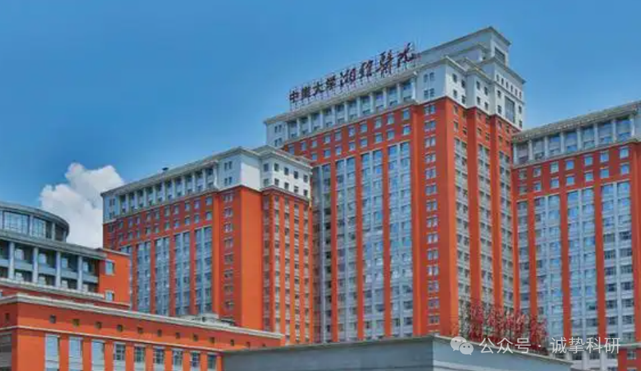

**01**

**论文信息**

2015年，来自中南大学湘雅医院儿科的 Liangchun Yang, Wenwen Chai , Yanping Wang , Lizhi Cao  , Min Xie , Minghua Yang , Rui Kang , Yan Yu （通讯作者）在 American Journal of Cancer Research 期刊发表了一篇题目为：Reactive oxygen species regulate the differentiation of acute promyelocytic leukemia cells through HMGB1-mediated autophagy的论文。

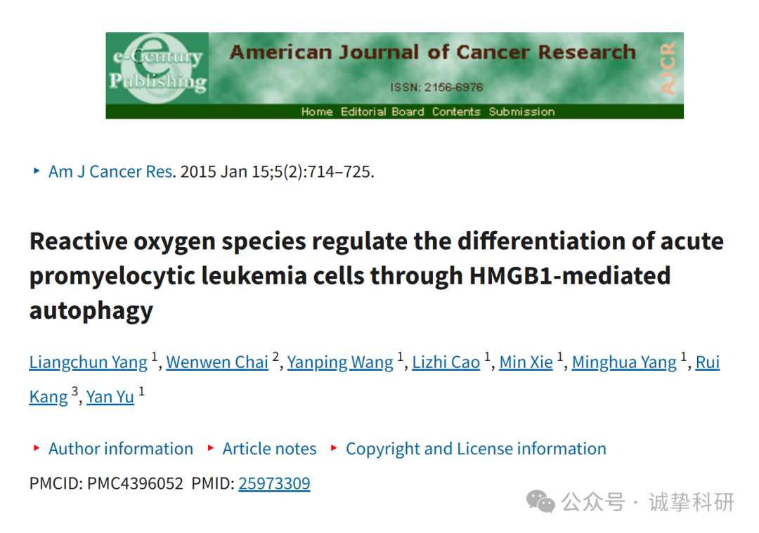

**02**

**质疑信息**

2025年4月，国际著名职业学术打假人Actinopolyspora biskrensis 在 Pubpeer 论坛发表评论：

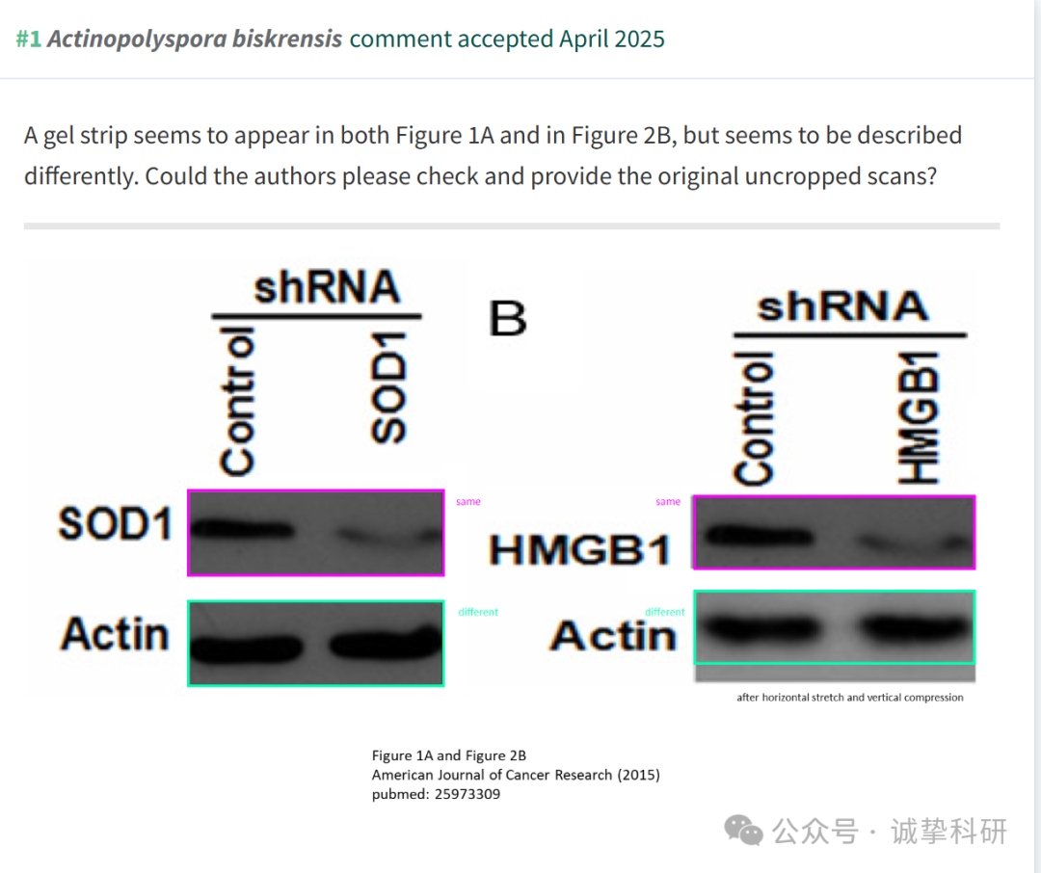

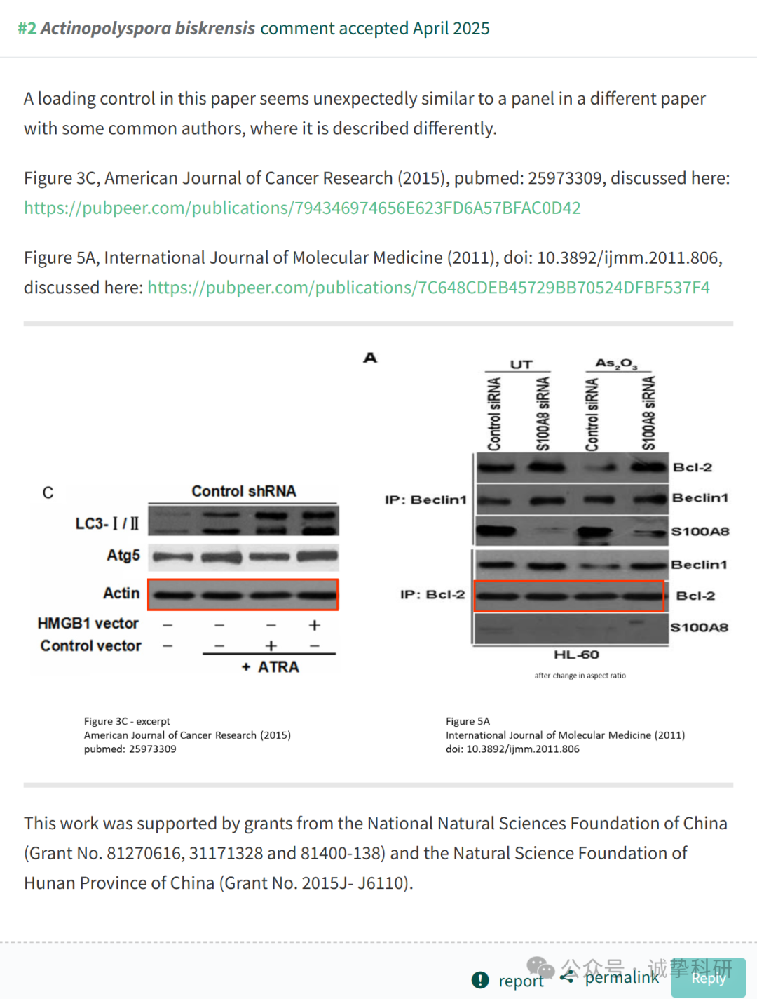

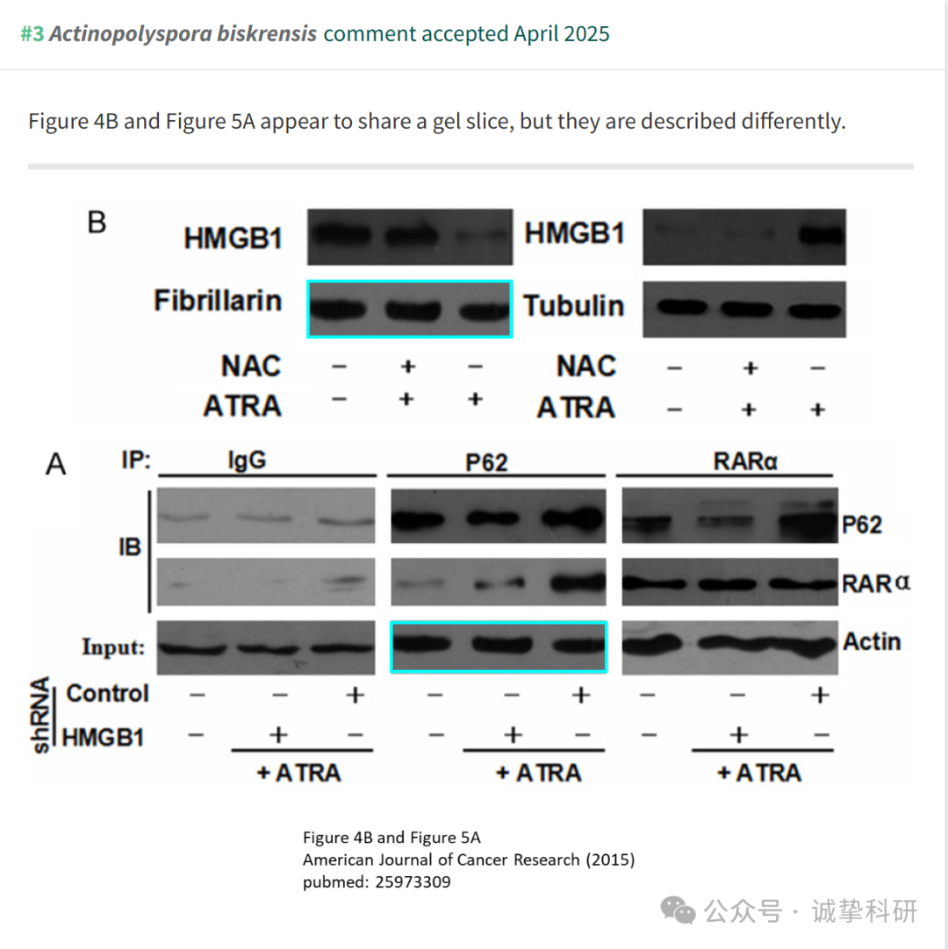

参考信息：

https://pubpeer.com/publications/794346974656E623FD6A57BFAC0D42

免责声明：信息来源于 Pubpeer，提及人名均为音译，对于文章内容的真实性、完整性、及时性本公众号不做任何保证或承诺，仅供读者参考。如有侵权，请及时联系公众号后台。让我们共同维护学术界的公正与透明。

